PRESSMEDDELANDE
2017-11-07
Inet, Sverok och Min Stora Dag ger ungdomar en helspäckad helg:
Första e-sportlägret i Min Stora Dags historia
Inet är stolt medarrangör när Min Stora Dag 10–12 november arrangerar e-sportläger i Stockholm. På lägret kommer 24 ungdomar i åldrarna 14–18 år från olika delar av Sverige med autism och aspergers syndrom få coachning i storspelet Overwatch och besöka en studio som livesänder e-sport.
– Jag blev väldigt glad över frågan att ställa upp med Taurusdatorer och teknisk utrustning till lägret. Vi ser fram emot att bidra till en fantastisk helg fylld av roliga aktiviteter och kul gaming, säger Johan Wahlberg, marknads- och försäljningschef på Inet.
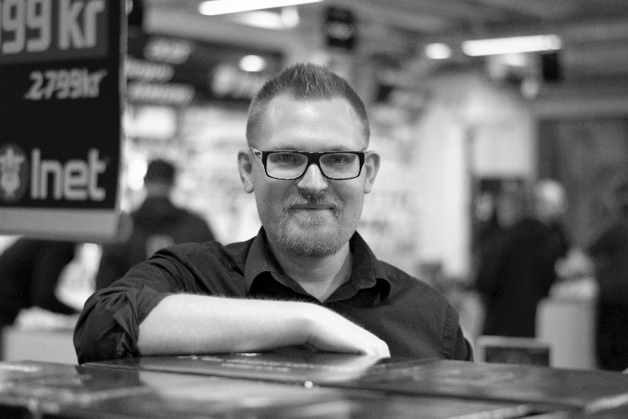
Min Stora Dag är en rikstäckande organisation som genom att skapa upplevelser och minnen för livet gör skillnad för barn och unga med allvarliga sjukdomar och diagnoser i Sverige. Organisationen anordnar ofta läger med olika inriktningar för ungdomar runt om i landet.
– Vi strävar efter att göra läger med olika typer av inriktningar så att alla kan hitta något som de tycker är kul. E-sport ligger verkligen rätt i tiden som många har efterfrågat, säger Josephine Hildor, projektkoordinator på Min Stora Dag.
Johan Wahlberg, marknads- och försäljningschef på Inet.
Helgen är helt anpassad utifrån ungdomarnas behov och arrangeras i Stockholm. Deltagarna delas upp i lag vid bord som är väl utspridda i lokalen för att skapa en lugn miljö, det kommer också finnas ett avslappningsrum med sällskapsspel och tv för att varva ner.
– Hela lägret sker på en och samma plats för att de ska kunna förbereda sig och inte behöva bli stressade över oväntade moment. För första gången får också föräldrar vara med under lägret, för att skapa en så trygg miljö som möjligt, säger Josephine Hildor.
Samarbetet med Sverok och Inet
Tidigt i planeringsprocessen kontaktade Min Stora Dag ungdomsförbundet Sverok, som har stor erfarenhet av att anordna läger för ungdomar, bland annat med e-sportlägren Respect All, Compete. Tillsammans har de tagit fram ett skräddarsytt schema och upplägg.
– Sverok har stor kompetens av att genomföra läger. Vi har i flera år samarbetat med Respect All, Compete och när Inet fick frågan om att ställa upp med utrustning till Min Stora Dags e-sportläger var det ett lätt beslut, säger Johan Wahlberg.
Inet lånar ut 26 kraftfulla Taurusdatorer med alla tillbehör till lägret, och en dator med VR-headsetet HTC Vive till sällskapsrummet.
– Inets medverkan betyder jättemycket för oss, alla får riktigt bra datorer att använda under hela lägret vilket höjer spelglädjen, säger Josephine Hildor.
– De ska få en riktigt rolig helg och upplevelser värda att minnas länge. Vi har alltid varit stolta över samarbetet med Sverok, och Min Stora Dag arbetar precis som vi med värderingar såsom inkludering och att ge unga en bättre vardag, säger Johan Wahlberg.

Kort om lägret
E-sportlägret genomförs 10–12 november i Stockholm. Min Stora Dag står för alla kostnader för deltagare som fått plats, inklusive resa, boende och mat. Till lägret kommer coacherna Samir Arabi-Eter från Spelens Hus, som tidigare varit med på Sveroks Respect All, Compete-läger, och Arhan Agaoglu. Ungdomarna har bjudits in från Autism- och Aspergerförbundet.
Läs mer om Min Stora Dags arbete
Läs mer om Autism & Aspergerförbundet

För ytterligare information
Johan Wahlberg, marknads- och försäljningschef, 0739-88 27 29, johan.wahlberg@inet.se
Magnus Sjöbäck, presskontakt, 0704-45 15 99, magnus.sjoback@inet.se
Ulrika Westerberg, presskontakt Min Stora Dag, 070-745 93 14, ulrika.westerberg@minstoradag.org

http://www.inet.se/

